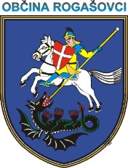

»Prepir iz sveta bo pregnan.« F. Prešeren

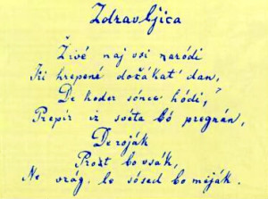

OBČINA ROGAŠOVCI
vas vabi na praznovanje

SLOVENSKEGA
KULTURNEGA PRAZNIKA.

OBELEŽILI GA BOMO S PROSLAVO, KI BO V NEDELJO,
5. 2. 2023, ob 15. URI
V KULTURNI DVORANI OBČINE ROGAŠOVCI.

V programu se bodo z recitalom in glasbo predstavili učenci
Osnovne šole Sveti Jurij.
Prireditev bo obogatila tudi Tamburaška skupina KD Peter Dajnko iz Črešnjevec, ki s svojim delovanjem ohranja ljudsko izročilo prednikov, hkrati pa se želi z izvajanjem novejše glasbe približati širšemu krogu poslušalcev.

LEPO VABLJENI!

